7. März 2017

Ansprechpartner Fachpresse
Thomas Lange
Coating Additives
Telefon +49 201 173-3050
thomas.lange2@evonik.com

Evonik Resource Efficiency GmbH
Rellinghauser Straße 1-11
45128 Essen
Telefon +49 201 177-01
Telefax +49 201 177-3475
www.evonik.de

Aufsichtsrat
Dr. Ralph Sven Kaufmann, Vorsitzender

Geschäftsführung
Dr. Claus Rettig, Vorsitzender
Dr. Johannes Ohmer,
Simone Hildmann,
Alexandra Schwarz

Sitz der Gesellschaft ist Essen
Registergericht
Amtsgericht Essen
Handelsregister B 25783
USt-IdNr. DE 815528487

Rennstrecke für Lackrezepturen verkürzt Entwicklungszeit

Mit einer neuen, vollautomatischen Anlage zur Testung von Lackrezepturen verkürzt Evonik die Suche nach der optimalen Formulierung. Die Hochdurchsatz-Anlage ermöglicht es, systematisch in der gleichen Zeit viel mehr Formulierungen als bisher zu testen. Für die Kunden von Evonik heißt das, dass sie Lackrezepturen schneller optimieren und schneller entwickeln können. Damit sparen sie wertvolle Zeit bei der Markteinführung neuer Produkte.

Die Zahl der Kombinationsmöglichkeiten von Inhaltsstoffen für eine Lackformulierung ist gigantisch: Sollen bei der Entwicklung einer Lackrezeptur nur zehn Härter, zehn Bindemittel, zehn Pigmente und zehn Additive betrachtet werden, ergeben sich bereits 10⁴ oder 10.000 Kombinationen. Variationen der Mengenverhältnisse sind dabei noch gar nicht berücksichtigt.

Diesen Raum der Möglichkeiten vollständig abzudecken und alle Kombinationen und Mengenverhältnisse auf ihre Eigenschaften hin zu testen, ist in der Praxis ausgeschlossen. Umgekehrt setzt die systematische Suche nach der optimalen Lackrezeptur aber voraus, genau diesen Raum weitgehend zu erkunden. Einen Ausweg aus diesem Dilemma haben die Lackexperten von Evonik nun mit dem Aufbau der Hochdurchsatz-Anlage gefunden.

Sie dosiert Rohstoffe vollautomatisch und formuliert sie im ersten Schritt zu Lacken. Im zweiten Teil der Anlage werden die Substrate mit den zuvor formulierten Lacken beschichtet, getrocknet und dann zur Prüfinsel transportiert. Dort werden die Eigenschaften der Formulierungen charakterisiert. Alle Schritte laufen vollautomatisch nach einem exakt definierten, jederzeit reproduzierbaren Programm ab.

Die Anlage besteht aus 52 Elementen, die zu 30 Funktionalitäten zusammengefasst sind; jede Funktionalität steht dabei für das Lösen einer bestimmten Aufgabe, zum Beispiel eine Lackformulierung auf ein Substrat auftragen. Verbunden sind die 52 Elemente über ein Schienensystem, das sich durch alle Anlagenteile zieht und auf dem per Shuttle Behälter und Substrate transportiert werden. Hinzu kommen 13 Roboter, die verschiedene Tätigkeiten durchführen, wie Shuttle bestücken oder beschichtete Substrate in den Ofen legen.

Innerhalb von 24 Stunden können durchschnittlich 120 Proben auf der Anlage formuliert werden. Während sie auf ein Substrat aufgebracht und charakterisiert werden, können die Experimente für ein neues Projekt gestartet werden.

Dank ausgeklügelter Technik und Software dosiert die HTE-Anlage ausgesprochen zuverlässig und jederzeit reproduzierbar. Sie registriert eventuelle Abweichungen vom Sollwert und speichert sie. Damit lässt sich bei auffälligen Ergebnissen leicht nachvollziehen, ob es Unregelmäßigkeiten in den Arbeitsabläufen gab.

Mit bis zu 600 Parametern lassen sich 40 verschiedene Arbeitsschritte in der HTE-Anlage genau definieren. Evonik kann so die einzelnen Schritte frei zu einem Arbeitsablauf kombinieren und unterschiedlichste Wünsche der Kunden bearbeiten.

Besuchen Sie uns auf der European Coatings Show vom 4. bis 6. April 2017 in Nürnberg, in Halle 7A, Stand 323.

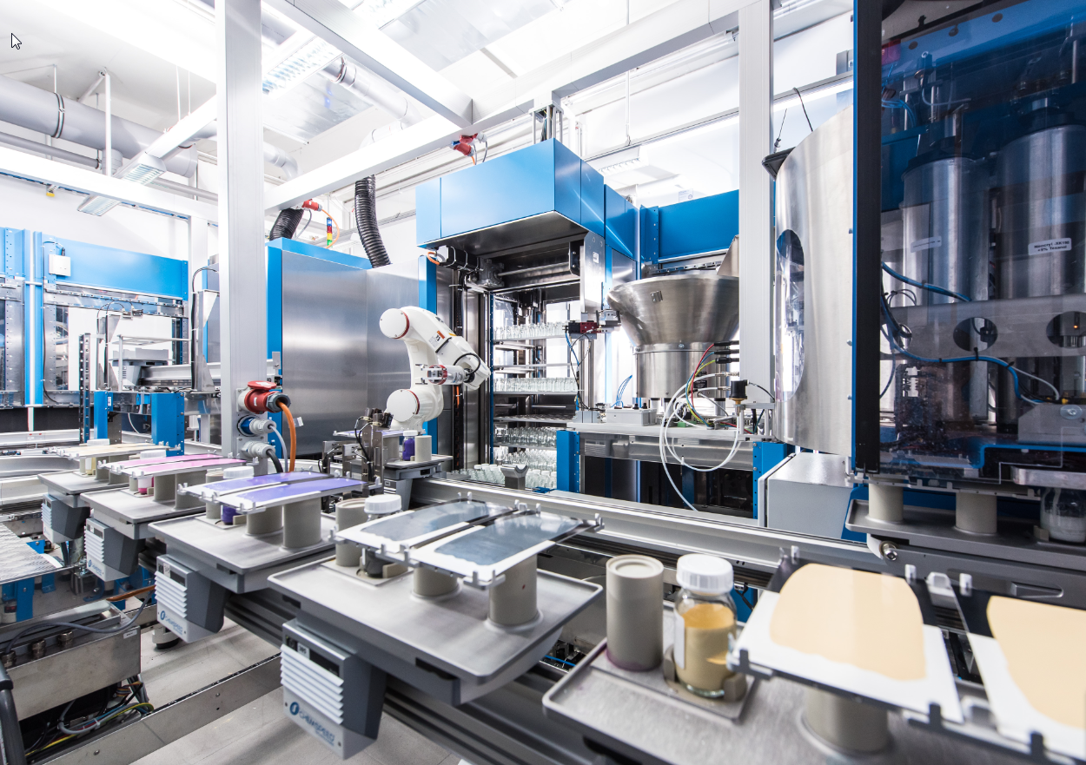

Bildunterschrift: Kann pro Tag 120 Proben formulieren und testen: die neue Hochdurchsatz-Anlage in Essen.

Über Evonik
Evonik, der kreative Industriekonzern aus Deutschland, ist eines der weltweit führenden Unternehmen der Spezialchemie. Profitables Wachstum und eine nachhaltige Steigerung des Unternehmenswertes stehen im Mittelpunkt der Unternehmensstrategie. Evonik ist mit rund 35.000 Mitarbeitern in mehr als 100 Ländern der Welt aktiv und profitiert besonders von seiner Innovationskraft und seinen integrierten Technologieplattformen. Im Geschäftsjahr 2016 erwirtschaftete das Unternehmen bei einem Umsatz von 12,7 Mrd. Euro einen Gewinn (bereinigtes EBITDA) von 2,165 Mrd. Euro.

Über Evonik Resource Efficiency
Das Segment Resource Efficiency wird von der Evonik Resource Efficiency GmbH geführt und bietet Hochleistungsmaterialien für umweltfreundliche und energieeffiziente Systemlösungen für den Automobilsektor, die Farben-, Lack-, Klebstoff- und Bauindustrie und viele weitere Branchen an. Das Segment erwirtschaftete im Geschäftsjahr 2016 mit rund 9.000 Mitarbeitern einen Umsatz von ca. 4,5 Milliarden €.

Rechtlicher Hinweis
Soweit wir in dieser Pressemitteilung Prognosen oder Erwartungen äußern oder unsere Aussagen die Zukunft betreffen, können diese Prognosen oder Erwartungen der Aussagen mit bekannten oder unbekannten Risiken und Ungewissheit verbunden sein. Die tatsächlichen Ergebnisse oder Entwicklungen können je nach Veränderung der Rahmenbedingungen abweichen. Weder Evonik Industries AG noch mit ihr verbundene Unternehmen übernehmen eine Verpflichtung, in dieser Mitteilung enthaltene Prognosen, Erwartungen oder Aussagen zu aktualisieren.

